密级：机密
文档编号：GS02XX04 第1.0 版
分册名称：KEY模块详细设计 第 1 册/共 1 册

KEY模块详细设计

东软集团股份有限公司

总页数 | 19 | 正文 | 15 | 附录 | 1 | 生效日期 | 2013-7-31
编制： | 杨林龙 |  |  | 审批：
修订历史记录

序号 | 日期 | 修改人 | 版本号 | 修改位置 | 修改内容
1 | 2013-7-30 | 杨林龙 | 1.0 | 全文 | 首次撰写
2
3
4

目录
1. 引言 1
1.1 术语 1
1.2 缩略语 1
2. KEY模块概述 1
3. KEY模块的功能点 1
3.1 本模块实现功能 1
3.2 本次开发更改的功能 1
4. 模块结构设计 2
4.1 模块内部构成 2
4.2 模块的实现 3
4.2.1 KEY模块与其他模块间时序图 3
4.3 变更功能的实现 3
5. 模块接口设计 3
5.1 外部接口设计 3
5.2 内部接口设计 3
6. 使用的系统资源 4
6.1 ROM/RAM使用量 4
6.2 中断的定义和使用 4
6.3 TIMER资源的使用 4
6.4 OS资源的使用 4
6.5 使用的其他资源 4
7. 限制条件 4
8. KEY模块详细设计 4
8.1 文件一览 4
8.2 函数一览 5
8.3 函数调用关系 6
8.4 宏定义 6
8.5 数据类型定义 7
8.6 全局变量定义 7
8.7 局部数据设计 7
8.8 外部接口函数设计 7
8.9 内部函数设计 9
8.9.1 void KEY_Beep(INT16U count) 9
8.10 流程图 10
8.10.1 KEY_IfClicked() 10
9. 附录 11
9.1 参考文档 11

引言
KEY详细设计完成了这三个模块中所有函数的流程图及与其他模块的时序图与关系图，本文档为软件开发人员、项目管理者提供参考。

术语
无

缩略语
HI ：硬件接口
KEY ：按键模块

KEY模块概述
本模块主要按键的检测，并将得到的按键结果信息并返回给HI模块。

KEY模块的功能点

本模块实现功能
■完成对按键的检测。
■得到按键按下的结果信息并返回给HI模块。

本次开发更改的功能
■无

模块结构设计

模块内部构成
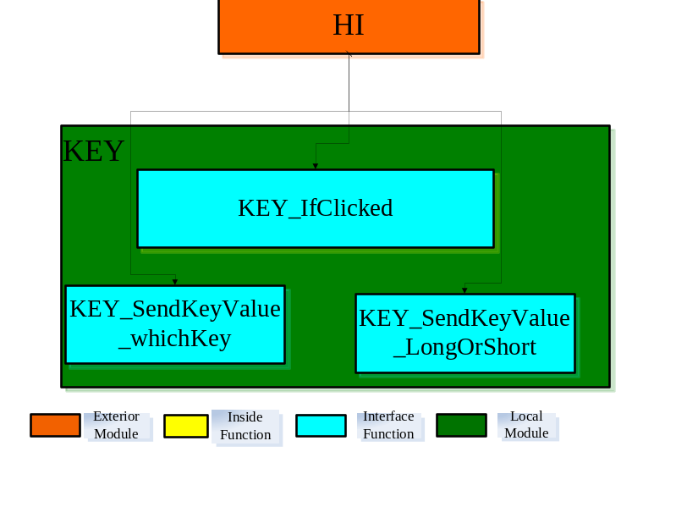

内部模块 | 说明
KEY_IfClicked | 检测是否有按键被按下，并返回
KEY_SendKeyValue_whictKey | 向HI模块发送哪个按键被按下的信息
KEY_SendKeyValue_LongOrShort | 向HI模块发送是长按还是短按的信息
表4.1 KEY内部模块说明

模块的实现

KEY模块与其他模块间时序图
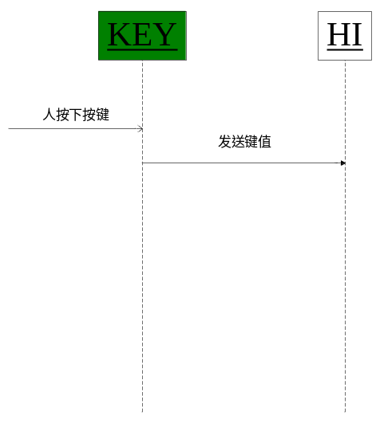

变更功能的实现
无

模块接口设计

外部接口设计
KEY_IfClicked(); //检测是否有按键被按下
KEY_SendKeyValue_whichKey() //向HI模块发送哪个按键被按下的信息
KEY_SendKeyValue_LongOrShort() //向HI模块发送是长按还是短按的信息

内部接口设计

KEY_Beep() //当按键被按下的时候蜂鸣器鸣响

使用的系统资源

ROM/RAM使用量
RAM大小：目前需要4KB左右
ROM大小：暂时未估计

中断的定义和使用
无

TIMER资源的使用
无

OS资源的使用
模块会长期使用OS中的一个task，以保障检测按键的实时性
模块执行时间估计： 暂时未估计

使用的其他资源
- 按键资源，要使用4个 按键。
- 蜂鸣器资源

限制条件
无

KEY模块详细设计

文件一览
文件名 | 描述
NMRQ_key.c | 有关按键检测的函数
NMRQ_key.h | 保存按键检测函数要使用到的宏定义的文件
表 8-1-1:文件一览表

函数一览
文件名 | 函数编号  /简称 | 函数名 | 类型 | 概要
NMRQ_key.c | Key_IF | KEY_IfClicked | 接口 | 判断是否有按键按下
NMRQ_key.c | Key_v1 | KEY_SendKeyValue_whichKey | 接口 | 向HI模块发送哪个按键被按下
NMRQ_key.c | Key_v2 | KEY_SendKeyValue_LongOrShort | 接口 | 向HI模块发送是长按还是短按的信息
NMRQ_key.c | Key_Beep | KEY_Beep | 接口 | 蜂鸣器鸣响
表 8-2-1:函数一览表

函数调用关系

└─HI模块函数
└─Key_IF
└─Key_v1
└─Key_Beep
└─Key_v2

表 8-3-1 函数调用关系一览

宏定义

说明 | 宏名 | 值
p0.20引脚控制列线KC0 | KC0 | 0x00100000
p0.21引脚控制列线KC1 | KC1 | 0x00200000
p0.22引脚控制行线KH0 | KH0 | 0x00400000
po.21引脚控制行线KH1 | KH1 | 0x00800000
p0.10引脚控制BEEP | BEEP | 0x000000400
按键1 | KEY_SW1 | 1
按键2 | KEY_SW2 | 2
按键3 | KEY_SW3 | 3
按键4 | KEY_SW4 | 4
有按键按下 | KEY_CLICKED | TRUE
无按键按下 | KEY_UNCLICKED | FALSE
长按 | KEY_LONGCLICKED | TRUE
短按 | KEY_SHORTCLICKED | FALSE
TRUE | TRUE | 1
FALSE | FALSE | 0

数据类型定义
无

全局变量定义

变量名 | 类型 | 描述
KEY_keyValue_whichKey | INT16U | 表示是哪个按键被按下
KEY_keyValue_LongOrShort | BOOLEAN | 表示是长按还是短按
KEY模块全局变量一览表

局部数据设计

变量名 | 类型 | 描述
Count | INT16U | 记录蜂鸣器鸣响的次数
KEY模块局部变量一览表

外部接口函数设计
BOOLEAN KEY_IfClicked();
函数名 | KEY_IfClicked
文件名 | NMRQ_key.c
功能概要 | 判断是否有按键被按下
记述形式 | BOOLEAN KEY_IfClicked ();
参数
类型 | 变量名 |  | I/O | 说明
返回值 | 类型 | BOOLEAN | 说明
返回值 | 值 | TRUE  FALSE | 表示是否有按键被按下
详细说明
HI_IfKeyClicked()会调用该函数，并接收返回值
使用注意事项

INT16U KEY_SendKeyValue_whichKey();
函数名 | KEY_SendKeyValue_whichKey
文件名 | NMRQ_key.c
功能概要 | 发送键值（哪个按键被按下）
记述形式 | INT16U KEY_SendKeyValue_whichKey();
参数
类型 | 变量名 |  | I/O | 说明
返回值 | 类型 | INT16U | 说明
返回值 | 值 | SW1,SW2,SW3,SW4 | 哪个按键被按下
详细说明
HI_GetKeyValue_whichKey()会调用该函数，并接收返回值
使用注意事项

BOOLEAN KEY_SendKeyValue_LongOrShort();
函数名 | KEY_SendKeyValue_LongOrShort
文件名 | NMRQ_key.c
功能概要 | 发送键值（长按还是短按）
记述形式 | INT16U KEY_SendKeyValue_LongOrShort ();
参数
类型 | 变量名 |  | I/O | 说明
返回值 | 类型 | BOOLEAN | 说明
返回值 | 值 | LONGCLICK,  SHORTCLICK | 表示长按还是短按
详细说明
HI_GetKeyValue_LongOrShort()会调用该函数，并接收返回值
使用注意事项

内部函数设计

void KEY_Beep(INT16U count)
函数名 | KEY_Beep
文件名 | NMRQ_key.c
功能概要 | 使蜂鸣器鸣响
记述形式 | void KEY_Beep(INT16U count)
参数
类型 | 变量名 |  | I/O | 说明
INT16U | count |  |  | 使蜂鸣器鸣响的次数
返回值 | 类型 | void | 说明
返回值 | 值
详细说明
使用注意事项

流程图

KEY_IfClicked()
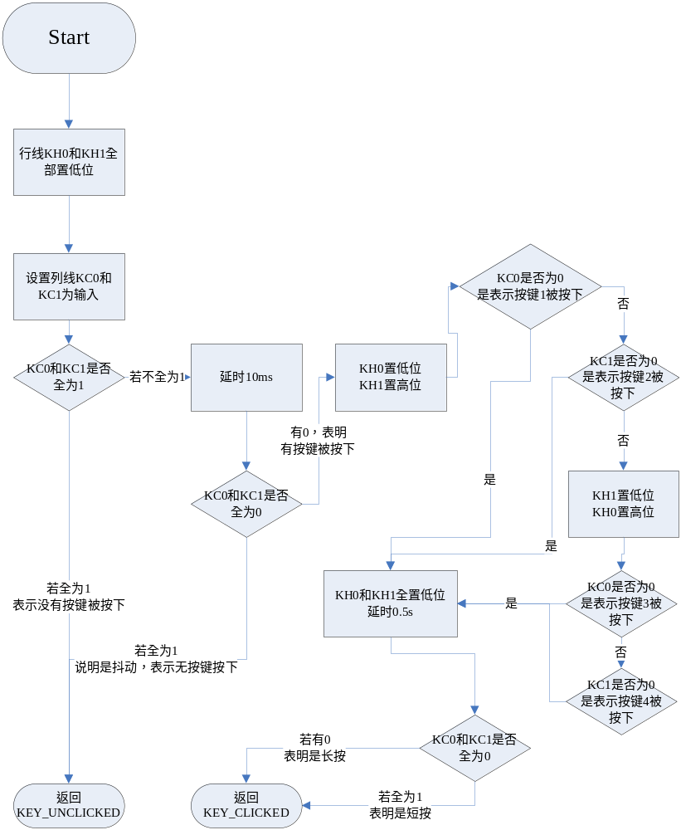

附录

参考文档
序号 | 文档名 | 作者 | 时间 | 版本
1 | KEY概要设计书 | 杨林龙 | 2013-7-26 | 1.0

